## 问题3:产品产量和合格率影响因素分析

问题三分析思路：该问题是要分析产品的产量、合格率与生产线、操作人员等因素的关系。所以要将附件3中的数据表读取出来，并把产品产量与合格率都计算出来。

详细步骤：

1. 获取总产量与合格率数据：

总产量=合格数+不合格数

合格率=合格数/总产量

因为单个文件的数据列都是统计的每一天的合格数以及不合格数，所以要将每一天的最后一条数据都保存下来，再用累加的方法得到合格数、不合格数进而得到总产量与合格率。而合格率最后采用的是所有天的合格率的均值。

2.绘制相应的图标例如柱状图与折线图，得到生产线产量与合格率之间的关系，合格率与操作人员（工龄）的关系，以及总产量与操作人员（工龄）之间的关系。

3.利用线性回归拟合的方法，添加各变量之间关系的趋势线

最后得出的结论是：工龄越高的操作人员，所做出的产品的合格率是越高的。总产量与工龄之间存在反比的关系（存疑：按理来说应该是正比关系，我猜测可能是生成线工作时长的关系，也有可能是数据量过小，数据点拟合有误差造成。）

结果可视化展示：

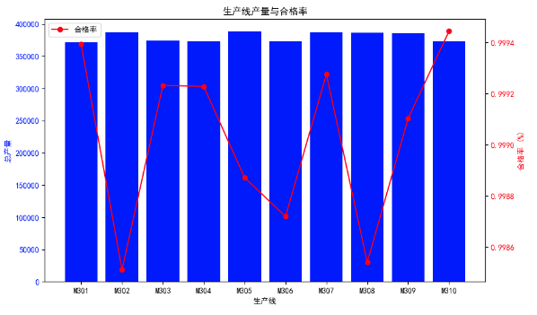

热力图：

## 问题4:最佳操作人员排班方案及相关结果分析